Московский государственный технический университет им. Н.Э.Баумана

Кафедра «Системы обработки информации и управления» ̶ ИУ5

Кафедра «Информационная аналитика и политические технологии» ̶ СГН3

**Сайт СosmoCafe**

**Космическое кафе**

Шишова Анастасия

Бурлаков Дмитрий

Москва, 2019

# Содержание

Содержание 2

Глоссарий 3

Введение 4

1. Наименование проекта 4

2. Основания для разработки 4

3. Существующие аналоги и их недостатки 4

4. Особенности нашего сайта 5

5. Краткая характеристика области применения 5

6. Назначение проекта 6

7. Роли 6

8. Требования к системе 6

9. Карта сайта 7

10. Цветовая схема 8

11. Типографика сайта 8

12. Макетирование 9

13. Общая схема технологического процесса. 9

14. Описание элементов с фрагментами html - кода. 10

15. Основные сущности 12

16. Юзабилити – тестирование сайта. 15

# Глоссарий

1. **Сайт**, или **веб-сайт** —(«паутина, сеть» и *site* — «место», буквально «место, сегмент, часть в сети»), — совокупность логически связанных между собой веб-страниц; также место расположения контента сервера.
2. **Контент** – это все, что присутствует на сайте: текстовое содержание, изображения, аудио, видео и прочие файлы любых расширений. Для пользователя контент может быть представлен для просмотра, скачки или других действий.
3. **Веб**-**разработка** — процесс создания **веб**-**сайта** или **веб**-приложения. Основными этапами процесса являются **веб**-дизайн, вёрстка страниц, программирование для **веб** на стороне клиента и сервера, а также конфигурирование **веб**-сервера.
4. **Дизайн сайта** – **это** совокупность графических элементов, шрифтов и цветов, реализованных на сайте. Основная задача **дизайна сайта** - объединение всех информационных блоков и формирование у посетителя приятного впечатления.
5. **Юзабилити-тестирование** – это исследование того, как реальные люди используют сайт или продукт.
6. **HTML** (от англ. *HyperText Markup Language* — «язык гипертекстовой разметки») — стандартизированный язык разметки документов во Всемирной паутине. Большинство веб-страниц содержат описание разметки на языке HTML.
7. **CSS** (англ. *Cascading Style Sheets* — *каскадные таблицы стилей*) — формальный язык описания внешнего вида документа, написанного с использованием языка разметки. Преимущественно используется как средство описания, оформления внешнего вида веб-страниц, написанных с помощью языков разметки HTML и XHTML.

# Введение

В Москве существует разнообразное количество кафе, однако нет ни одного кафе в космической стилистике, даже если выбрать задать поиск по всей России, можно будет найти только один ресторан в такой тематике.

Мы задумались над этим и решили создать свой сайт космического кафе с невероятными десертами, в надежде, что в будущем в нашем городе откроется подобное заведение.

Особенность нашего сайта в его многофункциональности и необычным дизайнерским интерфейсом.

# Наименование проекта

Сайт называется CosmoCafe, такой название получилось в результате слияния двух слов «Космос» и «кафе». Такой стиль позволит покупателям сразу понять тематику нашего заведения.

# Основания для разработки

Основанием для разработки является домашнее задание по предмету «Интернет - технологии», утвержденное преподавателем кафедры ИУ5 «Системы обработки информации и управления» МГТУ им. Н.Э. Баумана Филиппович Анной Юрьевной.

# Существующие аналоги и их недостатки

Как ранее нами было сказано, у подобного сайта нет аналогов.

Но если обратиться к недостаткам любых сайтов кафе, то можно выделить следующее:

* Отсутствие навигационной панели
* Отсутствие отзывов
* Отсутствие красивого оформления
* Неструктуризованность товара
* Отсутствие контактов и адреса

# Особенности нашего сайта

Мы провели опрос среди родных и друзей, чтобы узнать какие должны быть разделы на сайте кафе с такой необычной тематикой. Поэтому наш проект учитывает все мнения пользователей.

Наш сайт разделён на два основных блока: Основная информация и Меню.

Основная информация:

* Контакты(телефон, адрес, карта)
* Фотогалерея
* История кафе

Меню:

* Раздел общего меню
* Разделы меню отдельно по направлениям продукции

Интересные дополнения:

* Посетитель может оставить нам сообщение
* Посетитель может отправить нам фотографию, которую мы разместим в галерее
* Навигационная панель

# Краткая характеристика области применения

В наше время существует множество сайтов-аналогов кафе и ресторанов, на которых либо избыток, либо недостаток информации.

Зачастую пользователи испытывают трудности в поиске необходимых разделов. Наш сайт решает такую проблему, предоставляя пользователю понятную и структуризированную информацию.

# Назначение проекта

Сайт разрабатывается непосредственно для кафе, обеспечивая пользователю удобный интерфейс для поиска и взаимодействия с информацией заведения.

# Роли

Пользователи сайта:

* 1. Неавторизованный пользователь (гость)
  2. Администраторы сайта: Шишова Анастасия, Бурлаков Дмитрий.

# Требования к системе

**8.1. Основные требования**

* Разрабатываемая система должна обеспечивать работу в режиме 24/7/360
* Максимальное время отклика – 2с при стандартных нагрузках
* Стандартная нагрузка для сайта – от 50 до 100 запросов/секунду
* Время восстановления системы после сбоя не должно превышать три часа

**8.2. Пользовательские функциональные требования к системе**

Функциональные требования *для всех типов пользователей*:

* Просмотр Главной страницы сайта
* Просмотр галереи сайта
* Просмотр контактов сайта
* Оставить отзыв или фотографию
* Просмотр информации о кафе
* Просмотр полного меню
* Просмотр каждого пункта меню (пирожные, кексы, макаруны, напитки)
* Переключение по навигационной панели

Функциональные требования *для создателей сайта*:

* Редактирование страниц сайта
* Смена дизайна сайта
* Слежение за работой сервера (отсутствие ошибок)
* Добавление фотографий в галерею
* Просмотр отзывов и фотографий пользователей

# Карта сайта

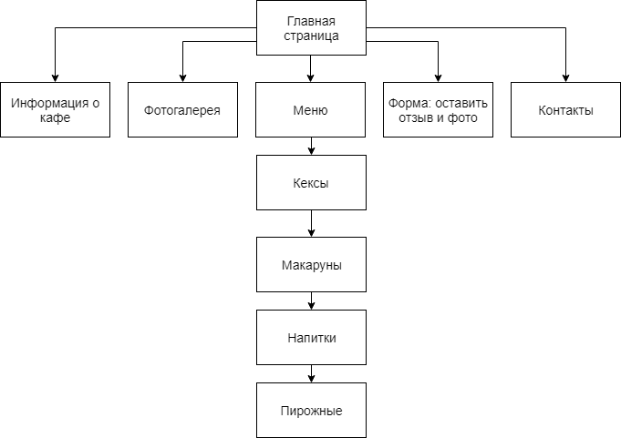

# Цветовая схема

Блоки главной страницы:

* #ffffff – белый цвет
* #a34998 – Сливовый Крайола
* #FF66CC- Rose Pink
* #000000 – чёрный

Меню:

* #8B008B – тёмный Маджента
* #a34998 – Сливовый Крайола
* #E6E6FA – светло-голубой

Навигационная панель:

* #ee3c2d – тёмно-сливовый
* #8B008B – тёмный Маджента

# Типографика сайта

body{   
 font-family: 'Circe-Light', sans-serif;   
}

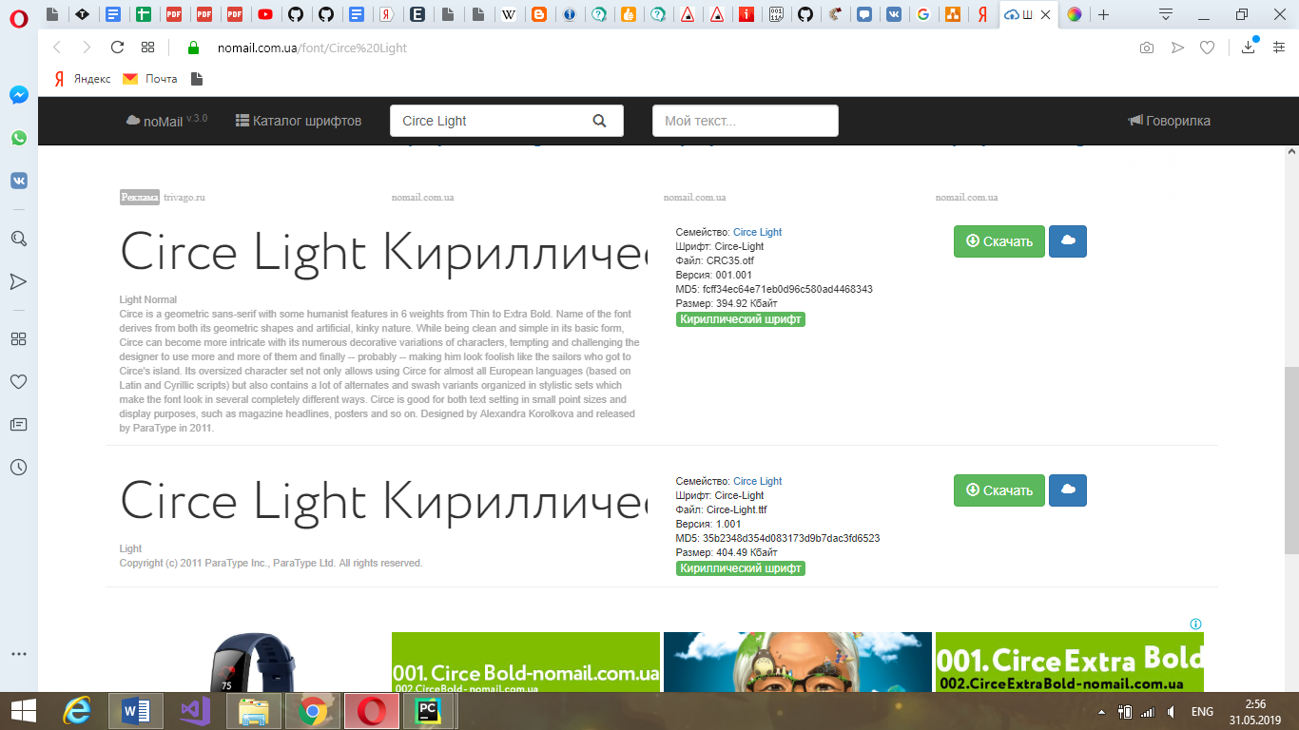

.text{   
 margin: 2% 10% 0 10%;   
 font-family: 'Circe-ExtraBold', sans-serif;   
}

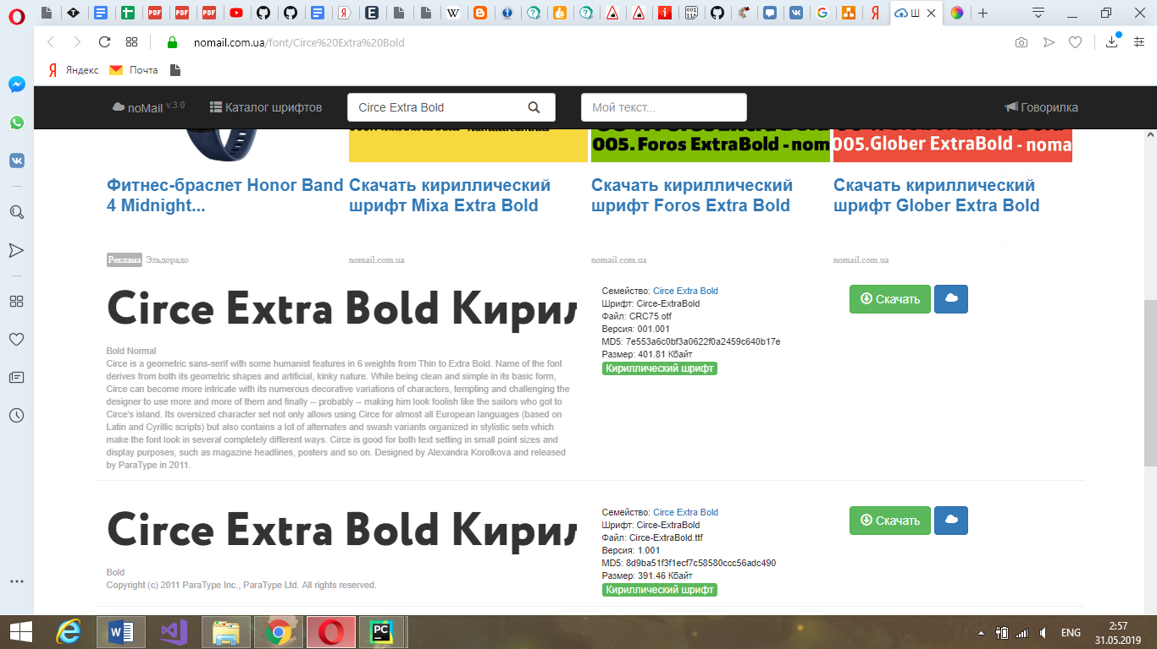

# Макетирование

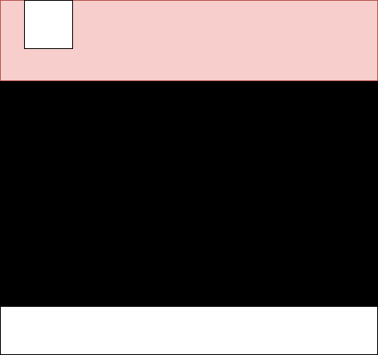

Макет сайта состоит из шапки, верхней навигационной панели и нижней навигационной панели. Все элементы контента правильно выровнены по горизонтали и вертикали. Страницы выглядят целостными, все элементы правильно (сгруппировано) расположены. Нами был создан целостный дизайн сайта.

# Общая схема технологического процесса.

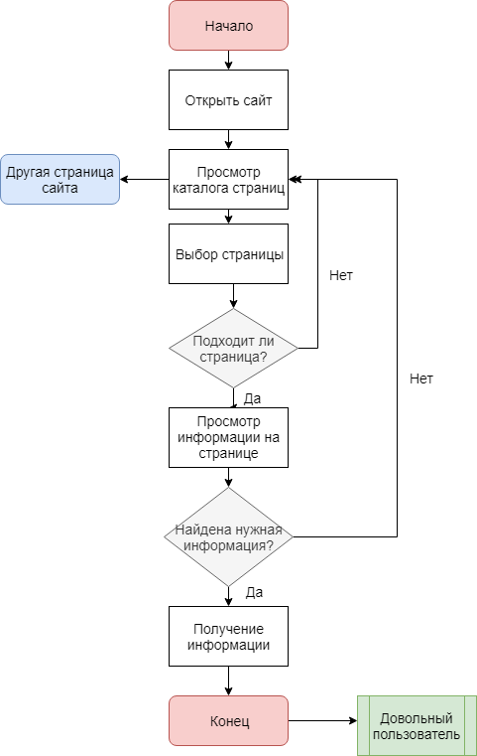

# Описание элементов с фрагментами html - кода.

Описываем верхнюю панель навигации:

1. <**div** class="header" style="background-color: initial;">
2. <**div** class="container">
3. <**div** class="button_container">
4. <**div** class = "dropdown">
5. <**ul**>
6. <**li**><**a** href="{% url 'aboutus' %}">о нас</**a**></**li**>
7. <**li**><**a** href="{% url 'menufull' %}">меню</**a**></**li**>
8. <**li**><**a** href="{% url 'photogalery' %}">галлерея</**a**></**li**>
9. <**li**><**a** href="{% url 'contacts' %}">контакты</**a**></**li**>
10. </**ul**>
11. </**div**>
12. <**span** class="top"></**span**>
13. <**span** class="middle"></**span**>
14. <**span** class="bottom"></**span**>
15. </**div**>
16. </**div**>
17. </**div**>

Описываем нижнюю панель навигации:

1. <**div** class="footer_w block">
2. <**div** class="content_c">
3. <**a** href="{% url 'index' %}"><**img** class="logo_size logo_padding_l" src="{% static 'image/logo_b.png' %}"></**a**>
4. <**div** class="header_main_item_b logo_padding">
5. <**a** class="b_color" href="{% url 'aboutus' %}">О НАС</**a**> |
6. <**a** class="b_color" href="{% url 'photogalery' %}">ГАЛЕРЕЯ</**a**> |
7. <**a** class="b_color" href="{% url 'menufull' %}">МЕНЮ</**a**> |
8. <**a** class="b_color" href="{% url 'contacts' %}">КОНТАКТЫ</**a**> |
9. <**a** class="b_color" href="{% url 'writeus' %}">ОСТАВИТЬ СООБЩЕНИЕ</**a**>
10. </**div**>
11. <**a** href="{% url 'index' %}"><**img** class="logo_size margin_padding" src="{% static 'image/logo_b.png' %}"></**a**>
12. </**div**>
13. </**div**>

Описываем фотогалерею:

1. <**div** class="header_main_ab">
2. <**h1** class="header_title_ab shadow">фотогалерея</**h1**>
3. <dev class="phone_block">
4. <**img** class="phone_size" src="{% static 'image/phone.png' %}">8(495) 178-54-26
5. </dev>
6. </**div**>
8. <**div** class="shadow_ins">
9. <main class="gallery">
10. {% for photo in galery %}
11. <**div** class="img_pad_gal">
12. <**img** src="{{photo.image.url}}"  class="img_w">
13. </**div**>
14. {% endfor %}
15. </main>
16. <**div** class="pic_padding"></**div**>
17. </**div**>

Описываем меню напитков:

1. <**div** class="menu_header new_menu_header" style="padding-top: 90px;">
2. <**h1** class="menu_header_title" style="margin-bottom: 0px; font-size: 40px;">Напитики</**h1**>
3. </**div**>
5. <**div** class="flexbox_cakes">
6. <**div** class="snacks__list">
8. {% for drink in drinks %}
9. <**div** class="snacks__list__item sect-item ">
10. <**div** class="png-wrap">
11. <**img** src="{{drink.image.url}}">
12. </**div**>
13. <**div** class="text-wrap">
14. <**div** class="menu__item_name">
15. {{drink.title}}                    </**div**>
16. <**div** class="menu__item_desc">
17. {{drink.text}}                    </**div**>
18. <**div** class="menu__item_price">
19. Цена: <**span**> {{drink.price}} ₽</**span**>
20. </**div**>
21. </**div**>
22. </**div**>
23. {% endfor %}
24. </**div**>
25. </**div**>

# Основные сущности

Отзывы:

1. class Post(models.Model):
2. name = models.CharField(max_length=30)
3. email = models.CharField(max_length=30)
4. content = models.TextField()
5. image = models.FileField(upload_to = "post_photo/", null=True,blank=True)
7. **def** __str__(self):
8. **return** self.name
10. **def** get_adsolute_url(self):
11. **return** reverse("post:detail",kwargs={"id":self.id})

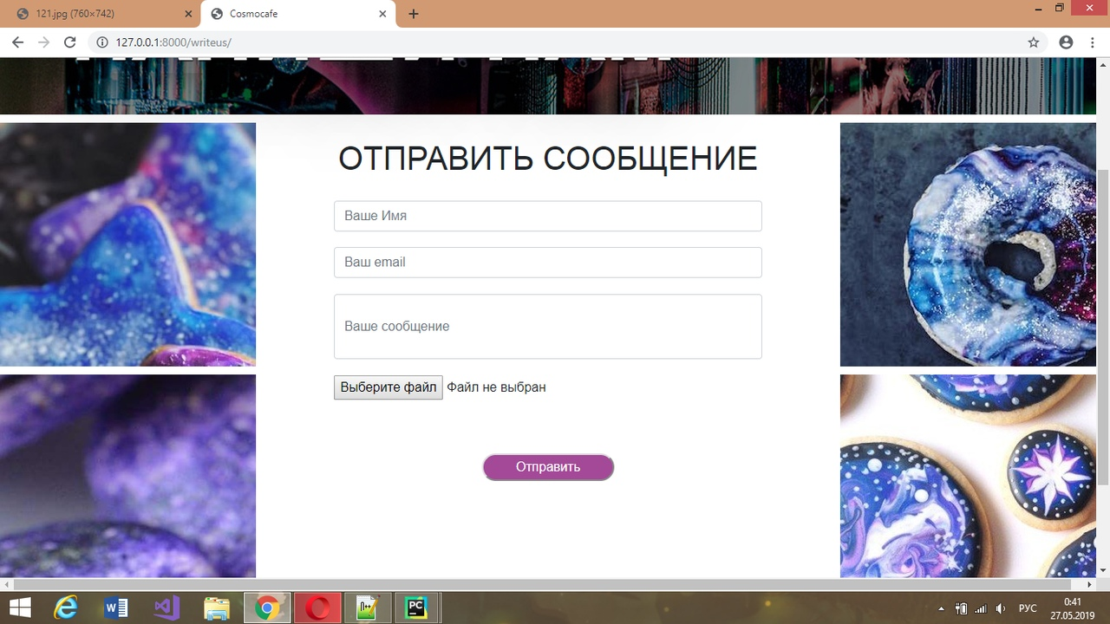

Галерея:

1. **class** Galery(models.Model):
2. image = models.FileField(upload_to = upload_location, null=True, blank=True)

Кексы:

1. **class** Cake(models.Model):
2. title = models.CharField(verbose_name='Название проекта', max_length=255)
3. text = models.TextField(verbose_name='Текст описания')
4. price = models.PositiveSmallIntegerField(verbose_name='Цена')
5. image = models.FileField(upload_to="cake_photo/", null=True, blank=True)
7. **def** __str__(self):
8. **return** ' Кекс {}, Цена {}'.format(self.title, self.price)

Пирожные:

1. **class** Cupcake(models.Model):
2. title = models.CharField(verbose_name='Название проекта', max_length=255)
3. text = models.TextField(verbose_name='Текст описания')
4. price = models.PositiveSmallIntegerField(verbose_name='Цена')
5. image = models.FileField(upload_to="cupcake_photo/", null=True, blank=True)
7. **def** __str__(self):
8. **return** ' Пироженое {}, Цена {}'.format(self.title, self.price)

Макаруны:

1. **class** Macaroon(models.Model):
2. title = models.CharField(verbose_name='Название проекта', max_length=255)
3. text = models.TextField(verbose_name='Текст описания')
4. price = models.PositiveSmallIntegerField(verbose_name='Цена')
5. image = models.FileField(upload_to="Macaroon_photo/", null=True, blank=True)
7. **def** __str__(self):
8. **return** ' Макарун {}, Цена {}'.format(self.title, self.price)

Напитки:

1. **class** Drink(models.Model):
2. title = models.CharField(verbose_name='Название проекта', max_length=255)
3. text = models.TextField(verbose_name='Текст описания')
4. price = models.PositiveSmallIntegerField(verbose_name='Цена')
5. image = models.FileField(upload_to="Drink/", null=True, blank=True)
7. **def** __str__(self):
8. **return** ' Напиток {}, Цена {}'.format(self.title, self.price)

# Юзабилити – тестирование сайта.

Сайт был показан определённой целевой группе – родственникам и друзьям каждого из нас. Данной группе людей задавались такие вопросы:

1. Как Вы оцениваете удобство сайта?
2. Считаете ли Вы информацию, представленную на сайте интересной?
3. Считаете ли вы информацию структурированной?
4. Считаете ли вы навигацию по сайту удобной?
5. Как Вы оцениваете дизайн сайта?
6. Хотели бы Вы пользоваться этим сайтом, и если да, то почему?
7. Посоветовали бы Вы этот сайт кому-нибудь ещё для использования?
8. Хотели бы Вы посетить это кафе после просмотра сайта?

Пользователи оценили сайт очень удобным (отметили удобство навигационных панелей), информация интересна, удобная навигация по сайту, приятный дизайн сайта, который заинтересовывает пользователей (оценили удобство различных дизайнов для основных страниц сайта и станиц меню), сказали, что посоветовали бы своим друзьям, после просомтра возникло желание посетить такое необычное место.

Проделанная нами работа им показалась очень интересной и по итогам опроса данной фокус – группы, в которую входили лица от 18-45 лет, пользователи бы с большим удовольствием использовали этот сайт кафе и посетили бы само заведение.